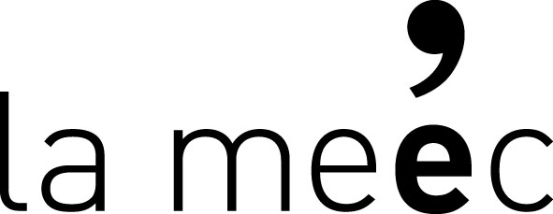 présente,

La Mousson d’été
« rencontres dramaturgiques contemporaines internationales »
direction artistique Michel Didym
&

L’Université d’été européenne
« approche multiple des dramaturgies contemporaines »
direction pédagogique Jean-Pierre Ryngaert

du 23 au 29 août 2016
à l’Abbaye des Prémontrés
de Pont-à-Mousson

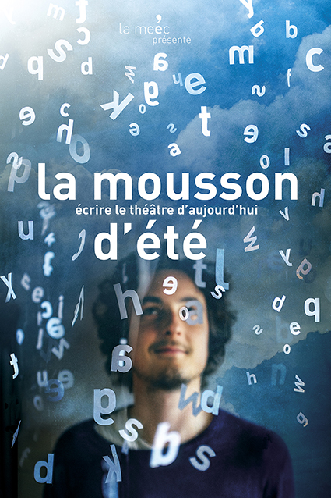
Dossier de candidature 2016
Programmation disponible à partir du mois de juin

La Meéc – la Mousson d’été est subventionnée par le Conseil Régional de Lorraine, le Ministère de la Culture et de la Communication (DRAC-Lorraine), le Conseil Départemental de Meurthe-et-Moselle, la Communauté de Communes du Pays de Pont-à-Mousson et est organisée avec le soutien de l’Abbaye des Prémontrés et des villes de Blénod-lès-Pont-à-Mousson et de Pont-à-Mousson.

BULLETIN D’INSCRIPTION
Université d’été – Mousson d’été 2016
à retourner avant le 13 juin 2016
à La Mousson d’été - Université d’été - Théâtre de la Manufacture
10 rue Baron Louis BP 63349 - 54014 Nancy Cedex

- Nombre de places limitées -

Nom Prénom

Date de naissance Profession

Adresse

Tél Mail

Motivation à votre venue à la Mousson d’Eté / Attentes par rapport au stage / Expériences théâtrales (JOINDRE UN CV) :

Avez-vous déjà participé à l’Université d’été ?
Oui Non

Si, oui, en quelle année ?

Souhaitez-vous être hébergé ? (hébergement en internat quatre personnes par chambre)
Oui Non

Votre inscription vous sera confirmée au plus tard début juillet 2016 par mail.
Le règlement vous sera demandé lors de votre confirmation d’inscription.

